Міністерство освіти і науки України
Національний авіаційний університет
Науково-технічна бібліотека

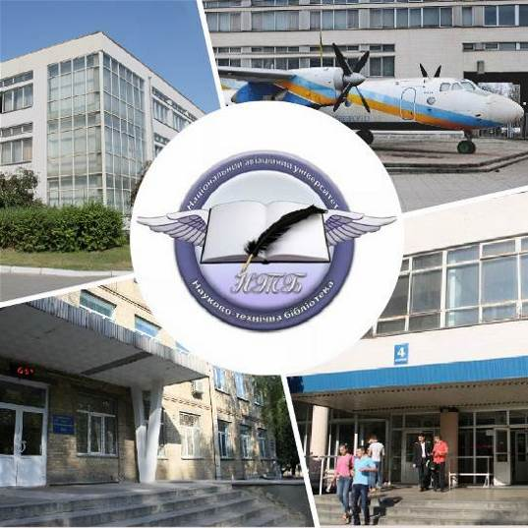

Інформаційний бюлетень № 9
ВЕРЕСЕНЬ 2019 р.
Зміст

Цікаві ресурси НТБ НАУ 4
Цікаві ресурси НТБ НАУ 4
Нові електронні ресурси 5
Тріал-доступ до електронних ресурсів компанії EBSCO 5
У НАУ передплачено доступ до електронної бібліотеки видавництва ЦУЛ 5
У НТБ НАУ продовжується доступ до електронної бібліотеки Міжнародного валютного фонду 6
У НАУ продовжується доступ до Scopus 7
У НАУ продовжується доступ до WebofScienceCoreCollection 8
Нові надходження за ВЕРЕСЕНЬ 2019 р. 11
КНИГИ, БРОШУРИ (головний бібліотечний корпус) 11
ПЕРІОДИЧНІ ВИДАННЯ, ЗБІРНИКИ НАУКОВИХ ПРАЦЬ 23

Вітаємо користувачів Науково-технічної бібліотеки Національного авіаційного університету на сторінках оновленого Інформаційного бюлетеня! До Вашої уваги щомісячна інформація про електронні ресурси, нові книжкові та періодичні видання з анотаціями та із зручною системою інтерактивних посилань. «Віртуальні виставки»можна переглядати на сайті НТБ: http://www.lib.nau.edu.ua
У інформаційному бюлетені надається інформація щодо нових надходжень відділу навчальної літератури з міжнародної економіки та права НТБ (7 корпус).
Всі побажання та пропозиції щодо поліпшення інформаційного обслуговування Ви можете надсилати на електронні адреси: ntb@nau.edu.ua;melodika@nau.edu.ua або телефонуйте за номерами: 78-53; 78-50.
Адреси, які можуть стати Вам у пригоді:
- Довідково-пошукова система НТБ: http://www.lib.nau.edu.ua/search/
- Наукова періодика НАУ: http://jrnl.nau.edu.ua/
- Електронний репозитарій НАУ: http://er.nau.edu.ua/
-Віртуальна бібліографічна довідка НАУ: http://www.lib.nau.edu.ua/search/helper/

Цікаві ресурси НТБ НАУ

Спілкуватися зі спеціалістами бібліотеки та отримувати консультації можна у розділі Web-сайту «Консультація (Форум)» http://www.lib.nau.edu.ua/forum. Для цього необхідно ввести особисті логін та пароль на першій сторінці сайту.
Накази та розпорядження керівництва університету щодо формування електронної бібліотеки НАУ знаходяться на сайті НТБ НАУ у розділі “Викладачам НАУ” за адресою: http://www.lib.nau.edu.ua/profesors/normdoc.aspx
Перелік наукових видань НАУ, що входять до провідних міжнародних наукометричних баз даних знаходиться за адресою http://www.lib.nau.edu.ua/forum/default.aspx?g=posts&t=358
Рейтинг викладачів НАУ згідно з наукометричною базою даних Скопус, що знаходиться сайті НТБ НАУ у розділі “Викладачам НАУ”, можна знайти за адресою http://www.lib.nau.edu.ua/naukpraci/rating.php

Нові електронні ресурси

Тріал-доступ до електронних ресурсів компанії EBSCO

З 1 жовтня 2019 – 1 листопада 2019 р. включно розпочинається тріал-доступ НАУ до електронних ресурсів компанії EBSCO (EBSCO EP Package standard: Academic Search Premier, Business Source Premier, Regional Business News, MasterFile Premier, Health Source: Nursing / Academic Edition, Health Source: Customer Edition, Newspaper Source, MEDLINE, ERIC, GreenFile, LISTA, Teacher Reference Center, European Views on Americas: 1493-1750). Доступ здійснюється за контролем IP адрес в усіх корпусах університету за посиланням: http://search.ebscohost.com
Тематичні БД від компанії EBSCO Publishing - докладніше див. наhttp://www.lib.nau.edu.ua/forum/default.aspx?g=posts&m=631&#post631
Для скачування статей не потрібна реєстрація у разі, якщо підключення відбулося з комп’ютерів, розташованих у корпусах НАУ.
Доступ з домашніх комп'ютерів з логіном та паролем:
Логін: aviationlibrary
Пароль: naunivbazy*2019
Доступ відбувається з усіх комп'ютерів НАУ. Вхід здійснюється за контролем IP адрес, без логіну і паролю. По закінченні тесового доступу очікуємо на Ваші відгуки щодо даних ресурсів. У разі проблем із доступом пишіть на адресу ntb&nau.edu.ua.
Вдалого тестування!

У НАУ передплачено доступ до електронної бібліотеки видавництва ЦУЛ


З 1 квітня 2015 р. НТБ НАУ надає доступ до електронної бібліотеки Центру учбової літератури (ЦУЛ).
Умови користування ресурсами:
- Всі ресурси та послуги Ви використовуєте не з комерційною метою;
- Використовуючи повнотекстові бази даних, Ви не застосовуєте спеціальних програм для скачування та послідовних скачувань архіву (цілого журналу або окремих його випусків).
Доступ до ресурсу з усіх комп'ютерів університету та бібліотеки за адресою http://www.culonline.com.ua/, використовуючи Логін: avia-nau та Пароль: library. Логін та пароль ввести у формі з правого боку сторінки, вгорі.
Видавництво ТОВ "Центр навчальної літератури" надає доступ до електронних версій книг. Колекція нараховує понад 700 найпопулярніших книг власного видання за різними тематиками: аудит, бухгалтерський, кадровий облік (91 книга), фінанси (90 книг), економіка (264 книги), менеджмент (102 книги), маркетинг (27 книг), правова література (94 книги), гуманітарні науки (196 книг), природничі та технічні науки (94 книги).

У НТБ НАУ продовжується доступ до електронної бібліотеки Міжнародного валютного фонду

Для НАУ надано доступ до колекцій IMF e-Library. У фондах бібліотеки представлені доповіді та огляди Міжнародного валютного фонду, публікації з питань світової економіки, міжнародних фінансів, зовнішньоекономічних відносин, статистичні матеріали, періодичні видання англійською та російською мовами.
Умови доступу:
Доступ за IP-адресами з усіх комп'ютерів НАУ, що мають вихід в Інтернет Докладніше: http://www.lib.nau.edu.ua/forum/default.aspx?g=posts&m=532&#post532

З листопада 2017 для читачів НАУ з'явився доступ до найбільшої у світі бази даних рефератів та цитування рецензованої літератури Scopus. (доступ з території НАУ або за видаленим VPN доступом) та WebofScience. Відповідно до Наказу МОН України від 19.09.2017 р. №1286 НАУ забезпечено підключенням до Міжнародної науко метричної БД Scopus та WebofScience, як одному зі 100 Українських вишів.


У НАУ продовжується доступ до Scopus

Scopus (http://www.scopus.com/) представляє собою найбільшу в світі єдину реферативну базу даних, яка індексує більш ніж 21 000 найменувань науково-технічних та медичних журналів приблизно 5 000 міжнародних видань. Щодня оновлювана база даних Scopus включає записи, навіть до першого тому, першого випуску журналів провідних наукових видавництв. Вона забезпечує неперевершену підтримку у процесі пошуку наукових публікацій та пропонує посилання на усі реферати з широкого обсягу доступних статей, які вийшли.

Розробникам, які відповідають за інформаційне наповнення, довелося оцінити велику кількість джерел, аби гарантувати відображення наукової літератури самої високої якості, у тому числі публікацій у відкритому доступі (Open Access), труди наукових конференцій, а також матеріали, які доступні лише у електронному вигляді. Пошукова система Scopus також пропонує ResearchPerformanceMeasurement (RPM) — засоби контролю за ефективністю досліджень, які допомагають оцінювати авторів, напрямки досліджень та журнали.

Зміст та основні переваги:

21 000 журналів, які рецензуються (у тому числі 3 800 журналів Open Access) (Завантажити в xls)
100 000 книг
390 назв TradePublications
370 книжкових серій (триваючих видань)
6,8 млн. конференційних доповідей з трудів конференцій
50 млн. записів:
29 млн. записів з посиланнями з 1996 р. (з яких 84% складають пристатійну літературу)
21 млн. записів з 1996 р. до 1823 р.
27 млн. патентних записів від п’яти патентних офісів
Статті, які знаходяться у підготовці до друку (“Articles¬in¬Press”), із більше ніж 3 850 журналів.
Включає інформацію із спеціалізованих баз даних компанії Elsevier (наприклад, Embase, Compendex та ін.), а також основних баз інших видань (наприклад, Medline), авторські профілі з детальною інформацією про автора та оцінкою його наукової діяльності, профілі організацій з детальною інформацією та оцінкою їх наукової діяльності, функція Analytics дозволяє проводити порівняння журналів згідно з різними бібліометричними показниками (SNIP та SJR).

Переваги перед іншими базами даних:

Scopus перевищує за повнотою та ретроспективною глибиною більшість баз даних, які існують у світі;
повна інформація про російські організації, російські журнали та російських авторів, зокрема показники цитування; засоби контролю ефективності досліджень, які допомагають оцінювати авторів, організації, напрямки досліджень та журнали;
відсутність ембарго, індексації та поява багатьох рефератів до того, як вони будуть надруковані; зручний і простий в освоєнні інтерфейс;
можливість в один крок побачити розбивку результатів за усіма можливими джерелами пошуку (кількість у наукових журналах, патентах, наукових сайтах в Інтернет), а також деталізовану картину за назвами журналів, авторами та співавторами, організаціями, роками, типами публікацій тощо;
демонстрація усіх варіантів написання журналу, прізвища та імені автора, назви організацій, які зустрічаються.

У НАУ продовжується доступ до WebofScienceCoreCollection



Web of Science Core Collection - авторитетна політематична реферативно-бібліографічна і наукометричними (бібліометрична) база даних. У ній індексуються більш 18 000 журналів, з яких (з них - більше 12 000 з імпакт-факторів), а також більше 70 000 назв конференцій, більш 71 000 наукових монографій. Загальний обсяг записів - понад 64 мільйонів. Дані про публікації та цитуванні за більш ніж 115 років. Зміст оновлюється щотижня.
До складу WebofScienceCoreCollection входять кілька індексів, а саме:
♣ScienceCitationIndexExpanded (SCI-EXPANDED) - (1900 - по теперішній час)
♣SocialSciencesCitationIndex (SSCI) - (1900-по теперішній час)
♣Arts&HumanitiesCitationIndex (A & HCI) - (1975-по теперішній час)
♣EmergingSourcesCitationIndex (ESCI) - (2015 по теперішній час)
♣ConferenceProceedingsCitation Index-Science (CPCI-S) - (1990-по теперішній час)
♣ConferenceProceedingsCitationIndex-SocialScience&Humanities (CPCI-SSH) - (1990-по теперішній час)
♣BookCitationIndex-Science (BKCI-S) - (2005-по теперішній час)
♣BookCitationIndex-SocialSciences&Humanities (BKCI-SSH) - (2005-по теперішній час)
♣WebofScienceCoreCollection: покажчики хімічних речовин
♣CurrentChemicalReactions (CCR-EXPANDED) - (1985-по теперішній час)
♣IndexChemicus (IC) - (1993-по теперішній час)

Міжнародні стилі цитування та посилання в наукових роботах

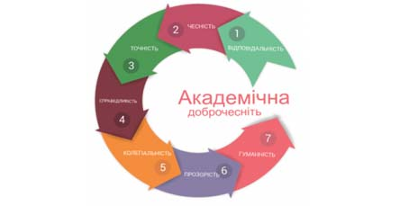

В межах проекту «Культура академічної доброчесності: роль бібліотек» Науково-технічна бібліотека Національного авіаційного університету впроваджує діяльність щодо міжнародних стилів цитування та посилань в наукових роботах.
Найпопулярніші міжнародні стилі цитування та посилання в наукових роботах для різних галузей знань:
• MLA (ModernLanguageAssociation) style
• APA (AmericanPsychologicalAssociation) style
• Chicago/Turabianstyle
• Harvardstyle
• ACS (AmericanChemicalSociety) style
• AIP (AmericanInstituteofPhysics) style
• IEEE (InstituteofElectricalandElectronicsEngineers) style
• Vancouverstyle
• OSCOLA
Ознайомитись з методичними рекомендаціями «Міжнародні стилі цитування та посилання в наукових роботах», а також проконсультуватись з питань оформлення посилань відповідно до міжнародних стилів Ви можете у відділі наукової обробки документів та організації каталогів НТБ (каб. №10). Контактна особа - Панченко Інна.
Тел.: 406-74-32
Email : inna_pan4enko@nau.edu.ua

Нові надходження за ВЕРЕСЕНЬ 2019 р.

КНИГИ, БРОШУРИ (головний бібліотечний корпус)
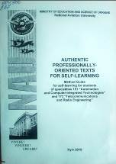 | 004.912  А67  Authentic professionally-oriented texts for self-learning : method guide for self-learning for students of specialities 151 "Automation and Computer-integrated Technologies"... / Ministry of edn and science of Ukraine, National aviation university ; Pazyura N. V., comp. – Kyiv : NAU, 2019. - 32 p.
Місце збереження: |  | Кількість
Головний бібліотечний корпус 8б, I поверх, відділ навчальної літератури для старших курсів |  | 4
Головний бібліотечний корпус 8б, II поверх , абонемент науково-технічної літератури |  | 2
Головний бібліотечний корпус 8б, II поверх, читальний зал науково-технічної літератури |  | 2

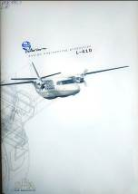 | 629.735.4  L10  L-410. Design engineering production. – Харьков : Interion, [Б. р.]. - 11 p.
Місце збереження: |  | Кількість
Головний бібліотечний корпус 8б, II поверх , абонемент науково-технічної літератури |  | 1

 | Н7  P47  Pershakov, V. M.  Water supply and drain : manual / V. M. Pershakov, A. A. Bieliatynskyi, K. M. Lysnytska ; Ministry of education and science of Ukraine, National aviation university. - Kyiv : NAU, 2016. - 164 p.
Місце збереження: |  | Кількість
Головний бібліотечний корпус 8б, I поверх, відділ навчальної літератури для старших курсів |  | 2
Головний бібліотечний корпус 8б, I поверх, довідково-бібліографічний відділ |  | 1
Головний бібліотечний корпус 8б, II поверх , абонемент науково-технічної літератури |  | 2

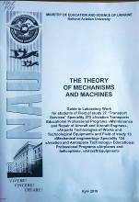 | 531.8  T44  The Theory of Mechanisms and Machines : Guide to Laboratory Work / Ministry of Education and Science of Ukraine, National Aviation University ; Kornienko A., compilers. - Kyiv : NAU, 2019. - 36 p.
Місце збереження: |  | Кількість
Головний бібліотечний корпус 8б, I поверх, відділ навчальної літератури для старших курсів |  | 7
Головний бібліотечний корпус 8б, II поверх , абонемент науково-технічної літератури |  | 1
Головний бібліотечний корпус 8б, II поверх, читальний зал науково-технічної літератури |  | 1

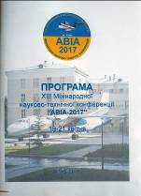 | 629.7  А20  "Авіа- 2017", конференція (XIII; 2017; Київ)  Програма XIII Міжнародної науково-технічної конференції "Авіа- 2017", 19-21 квітня 2017 р. / МОН України, НАН України, Національне космічне агентство України. - Київ : НАУ, 2017. – 64 с.
Місце збереження: |  | Кількість
Головний бібліотечний корпус 8б, I поверх, довідково-бібліографічний відділ |  | 1

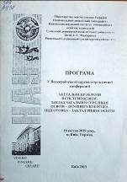 | 378  А437  "Актуальні проблеми в системі освіти: заклад загальної середньої освіти- доуніверситетська підготовка- заклад вищої освіти", конференція (2019; Київ)  Програма V Всеукраїнської науково-практичної конференції "Актуальні проблеми в системі освіти: заклад загальної середньої освіти- доуніверситетська підготовка- заклад вищої освіти", 18 квітня 2019 р. / МОН України, Національний авіаційний університет . - Київ : НАУ, 2019. - 24 с.
Місце збереження: |  | Кількість
Головний бібліотечний корпус 8б, I поверх, довідково-бібліографічний відділ |  | 1

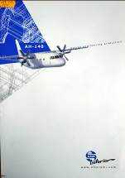 | 629.735.4  А64  АН-140. Design engineering production. - Харьков : Interion, [Б. р.]. - 11 p.
Місце збереження: |  | Кількість
Головний бібліотечний корпус 8б, II поверх , абонемент науково-технічної літератури |  | 1

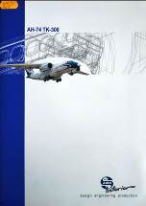 | 629.735.4  А64  АН-74 ТК-300. Design engineering production. - Харьков : Interion, [Б. р.]. - 11 p.
Місце збереження: |  | Кількість
Головний бібліотечний корпус 8б, II поверх , абонемент науково-технічної літератури |  | 1

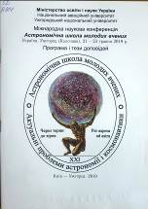 |  | 52  А914  "Астрономічна школа молодих вчених", конференція (2019; Київ-Ужгород)  Програма і тези доповідей міжнародної наукової конференції "Астрономічна школа молодих вчених", 21-23 травня 2019 р. / МОН України, Національний авіаційний університет ; Железняк О., ред. - Київ-Ужгород : НАУ, 2019. - 51 с.
Місце збереження: |  |  | Кількість
Головний бібліотечний корпус 8б, I поверх, довідково-бібліографічний відділ |  |  | 1
Головний бібліотечний корпус 8б, II поверх , абонемент науково-технічної літератури |  |  | 1
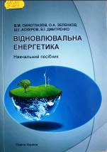 | 621.311  В423  Відновлювальна енергетика : навчальний посібник / В. М. Синєглазов, О. А. Зеленков, Ш. І. Аскеров, Б. І. Дмитренко ; МОН України, Національний авіаційний ун-т. - Київ : НАУ, 2015. –  278 с. - ISBN 978-617-7366-09-5.  В навчальному посібнику розглянуті питання застосування альтернативної енергетики, що використовує сонячне випромінювання, енергію вітру та геотермальну енергію. Аналізуються фізичні основи перетворення енергії відновлювальних джерел в електричну енергію.  Для студентів напряму підготовки "Електротехніка та електротехнології" вищих навчальних закладів.
Місце збереження: |  |  | Кількість
Головний бібліотечний корпус 8б, II поверх , абонемент науково-технічної літератури |  |  | 1

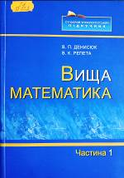 | 51  Д332  Денисюк, Володимир Петрович  Вища математика : підручник : у 2 ч. Ч. 1 / В. П. Денисюк, В. К. Репета ; МОН України, Національний авіаційний університет. - 2-е вид., випр. - Київ : НАУ, 2017. - 472 с. - ISBN 978-966-598-801-4; 966-966-598-802-1 (ч.1).  Запропоновано модульну технологію вивчення вищої математики.  Викладено основні розділи курсу вищої математики (елементи лінійної, векторної алгебри та аналітичної геометрії, вступ до математичного аналізу; диференціальне числення функції однієї змінної, диференціальне числення функції багатьох змінних, інтегральне числення функції однієї змінної).
Місце збереження: |  | Кількість
Головний бібліотечний корпус 8б, II поверх , абонемент науково-технічної літератури |  | 1

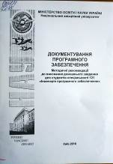 | 004.4  Д638  Документування програмного забезпечення : методичні рекомендації до виконання домашнього завдання для студентів спеціальності 121 "Інженерія програмного забезпечення" / МОН України, Національний авіаційний ун-т ; Безкоровайна Ю. М., уклад. - Київ : НАУ, 2018. – 16 с.  Розглянуто теоретичні основи документування програмного забезпечення, основні положення стандартів та подано практичні рекомендації зі складання та оформлення різних типів програмних документів. Укладено відповідно до програми дисципліни «Документування програмного забезпечення».
Місце збереження: |  | Кількість
Головний бібліотечний корпус 8б, I поверх, відділ навчальної літератури для старших курсів |  | 22
Головний бібліотечний корпус 8б, II поверх , абонемент науково-технічної літератури |  | 1
Головний бібліотечний корпус 8б, II поверх, читальний зал науково-технічної літератури |  | 1

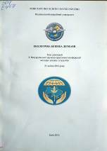 | 504  Е457  "Екологічна безпека держави", конференція (10; 2016; Київ)  Тези доповідей Х Всеукраїнської науково-практичної конференції молодих учених та студентів "Екологічна безпека держави", 21 квітня 2016 р. / МОН України, Національний авіаційний ун-т ; Запорожець О. І., ред. - Київ : НАУ, 2016. - 262 с.  Збірник містить тези доповідей учасників Всеукраїнської науково-практичної конференції з широкого кола питань, пов'язаних із проблемами забезпечення екологічної безпеки держави.
Місце збереження: |  | Кількість
Головний бібліотечний корпус 8б, I поверх, довідково-бібліографічний відділ |  | 1

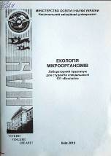 | 502  Е457  Екологія мікроорганізмів : лабораторний практикум для студентів спеціальності 101 "Екологія" / МОН України, Національний авіаційний університет ; Матвєєва І. В., уклад. - Київ : НАУ, 2019. - 76 с.  Висвітлено основні питання екології мікроорганізмів: взаємозв'язки їх у біоценозах; структура мікробних ценозів; екологія мікроорганізмів води, грунту, повітря; їхня роль у кругообігу речовин у біосфері; взаємовідносини з іншими організмами біосфери (рослинами, тваринами).
Місце збереження: |  | Кількість
Головний бібліотечний корпус 8б, I поверх, відділ навчальної літератури для старших курсів |  | 8
Головний бібліотечний корпус 8б, II поверх , абонемент науково-технічної літератури |  | 2

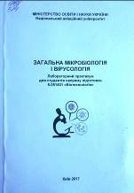 | 579  З14  Загальна мікробіологія і вірусологія : лабораторний практикум для студентів напряму підготовки 6.051401 "Біотехнологія" / МОН України, Національний авіаційний університет ; Ястремська Л. С., уклад. - Київ : НАУ, 2017. - 120 с.  Викладено структурно-морфологічні особливості клітин мікроорганізмів, їх систематику, метаболізм, питання екології; показано різноманітність світу мікроорганізмів як частини біосфери та їх роль у мікробіологічних процесах у біотехнології.
Місце збереження: |  | Кількість
Головний бібліотечний корпус 8б, I поверх, відділ навчальної літератури для старших курсів |  | 15
Головний бібліотечний корпус 8б, II поверх , абонемент науково-технічної літератури |  | 2

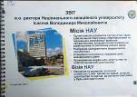 | 378  З435  Звіт в.о. ректора Національного авіаційного університету Ісаєнка Володимира Миколайовича : річний звіт 2017. - Київ : НАУ, 2017. - 60 с.
Місце збереження: |  | Кількість
Головний бібліотечний корпус 8б, I поверх, довідково-бібліографічний відділ |  | 1

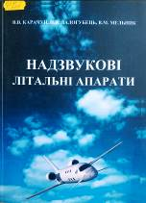 | 629.7  К216  Карачун, Володимир Володимирович  Надзвукові літальні апарати : монографія / В. В. Карачун, Н. В. Ладогубец, В. М. Мельник. - Київ : Корнійчук, 2014. - 240 с. - ISBN 978-966-7599-83-6.  Здійснюється аналіз сучасних темпів розвитку гіперзвукових технологій для засобів виведення космічних апаратів на навколоземні орбіти, а також для безпілотних систем озброєння.  Будуються розрахункові схеми впливу ультразвукового променя на прилади інерціальної навігації.
Місце збереження: |  | Кількість
Головний бібліотечний корпус 8б, II поверх , абонемент науково-технічної літератури |  | 1

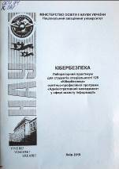 | 004.94  К381  Кібербезпека : лабораторний практикум для студентів спеціальності 125 "Кібербезпека" освітньо-професійної програми "Адміністративний менеджмент у сфері захисту інформації" / МОН України, Національний авіаційний університет ; Іванченко Є. В., уклад. - Київ : НАУ, 2019. - 56 с.
Місце збереження: |  | Кількість
Головний бібліотечний корпус 8б, I поверх, відділ навчальної літератури для старших курсів |  | 9
Головний бібліотечний корпус 8б, II поверх , абонемент науково-технічної літератури |  | 1

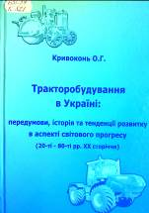 | 631.37  К821  Кривоконь, Олександр Григорович  Тракторобудування в Україні: передумови, історія та тенденції розвитку в аспекті світового прогресу (20-ті- 80-ті рр. XX сторіччя) : монографія / О. Г. Кривоконь ; МОН України, Національний технічний ун-т "Харківський політехнічний ін-т". - Харків : Технологічний Центр, 2015. - 672 с. - ISBN 978-966-97466-9-6.  Монографічне дослідження присвячене висвітленню особливостей розвитку тракторобудування в Україні періоду 20-х - 80-х рр. XX сторіччя. На основі архівних матеріалів та маловідомих джерел розкрито передумови, чинники, основні здобутки, проблеми та тенденції вітчизняного тракторобудування в контексті світового прогресу.
Місце збереження: |  | Кількість
Головний бібліотечний корпус 8б, II поверх , абонемент науково-технічної літератури |  | 1

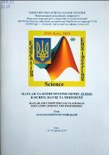 | 004.43  М39  "MATLAB та комп'ютерні обчислення в освіті, науці та інженерії", конференція (2019; Київ)  Тези загальноукраїнської конференції "MATLAB та комп'ютерні обчислення в освіті, науці та інженерії", 16-18 травня 2019 р. / МОН України, Національний авіаційний університет . - Київ : НАУ, 2019. - 68 с.
Місце збереження: |  | Кількість
Головний бібліотечний корпус 8б, I поверх, довідково-бібліографічний відділ |  | 1
Головний бібліотечний корпус 8б, II поверх , абонемент науково-технічної літератури |  | 2

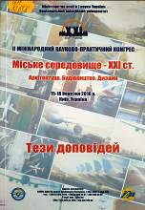 | 711  М658  "Міське середовище-XXI ст. Архітектура. Будівництво. Дизайн", конгрес (II; 2016; Київ)  Тези доповідей II Міжнародного науково-практичного конгресу "Міське середовище - XXI ст. Архітектура. Будівництво. Дизайн", 15-18 березня 2016 р. / МОН України, Національний авіаційний університет ; Харченко В. П., ред. - Київ : Компринт, 2016. - 278 с.  У центрі уваги науковців містобудівні проблеми розвитку аеропортів в сучасних умовах; стратегії розвитку транспортних інфраструктур у населених пунктах; проблеми дизайну міського середовища; проблеми підготовки майбутніх фахівців у галузі архітектури, будівництва та дизайну.
Місце збереження: |  | Кількість
Головний бібліотечний корпус 8б, I поверх, довідково-бібліографічний відділ |  | 1

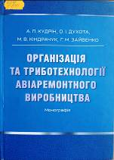 | 629  О641  Організація та триботехнології авіаремонтного виробництва : монографія / А. П. Кудрін, О. І. Духота, М. В. Кіндрачук, Г. М. Зайвенко ; МОН України, Національний авіаційний університет. - Київ : НАУ, 2015. - 212 с. - ISBN 978-966-598-926-4.  Висвітлено загальні питання щодо організації і технологічної підготовки машинобудівних підприємств до випуску продукції. Розглянуто особливості підготовки авіаремонтних підприємств до ремонту авіаційної техніки, методи організації технологічного процесу ремонту. На основі узагальнення вітчизняного і закордонного досвіду проаналізовано перспективні напрями розвитку авіаремонтного виробництва.
Місце збереження: |  | Кількість
Головний бібліотечний корпус 8б, I поверх, довідково-бібліографічний відділ |  | 1
Головний бібліотечний корпус 8б, II поверх , абонемент науково-технічної літератури |  | 1

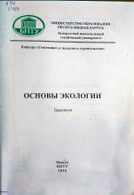 | 574  О751  Основы экологии : практикум для студентов "Промышленное и гражданское строительство", "Экспертиза и управление недвижимостью", "Автомобильные дороги", "Мосты, транспортные тоннели и метрополитены", "Производство строительных изделий и конструкций" / Министерство образования Республики Беларусь, Белорусский национальный технический университет ; сост. Баранов Н. Н. - Минск : БНТУ, 2016. - 50 с. - ISBN 978-985-550-830-5.
Місце збереження: |  | Кількість
Головний бібліотечний корпус 8б, II поверх , абонемент науково-технічної літератури |  | 1

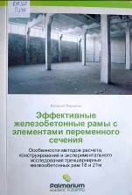 | 691.328  П278  Першаков, Валерий Николаевич  Эффективные железобетонные рамы с элементами переменного сечения : особенности методов расчета, конструирования и экспериментального исследования трехшарнирных рам 18 и 21 м / В. Н. Першаков ; МОН Украины, Национальный авиационный университет. - Киев : Palmarium Academic Publishing, 2015. - 544 с. - ISBN 978-3-659-60390-7.  В книге приведен опыт применения эффективных трехшаровых железобетонных рам пролетом 18 и 21 м. в сельскохозяйственном строительстве Украины, России, Молдавии, Казахстана, а также за рубежом, дана оценка эффективности их использования. Приведены особенности методов расчета, конструирования и экспериментального исследования трехшарных железобетонных рам.
Місце збереження: |  | Кількість
Головний бібліотечний корпус 8б, II поверх , абонемент науково-технічної літератури |  | 1

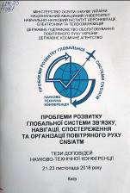 | 629.73  П781  "Проблеми розвитку глобальної системи зв'язку, навігації, спостереження та організації повітряного руху CNS/ATM ", конференція (2018; Київ)  Тези доповідей науково-технічної конференції "Проблеми розвитку глобальної системи зв'язку, навігації, спостереження та організації повітряного руху CNS/ATM ", 21-23 листопада 2018 року / МОН МС України, Національний авіаційний університет; Креденцар С. М., ред. - Київ : НАУ, 2019. - 84 с.  Тези доповідей науково-технічної конференції містять короткий зміст доповідей науково-дослідних робіт учасників конференції. Розраховані на широке коло фахівців, студентів, аспірантів та викладачів.
Місце збереження: |  | Кількість
Головний бібліотечний корпус 8б, I поверх, довідково-бібліографічний відділ |  | 2
Головний бібліотечний корпус 8б, II поверх , абонемент науково-технічної літератури |  | 1

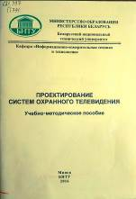 | 621.397  П791  Проектирование систем охранного телевидения : учебно-методическое пособие для студентов специальности 1-38 02 03 "Техническое обеспечение безопасности" / К. Л. Тявловский, Р. И. Воробей, О. К. Гусев и др. ; Министерство образования Республики Беларусь, Белорусский национальный технический университет. - Минск : БНТУ, 2016. - 69 с. - ISBN 978-985-550-798-8.  В издании рассмотрены основные методы и этапы проектирования систем охранного телевидения различных типовых объектов. Показана необходимость учета различных факторов, влияющих на конфигурацию и состав системы охранного телевидения.
Місце збереження: |  | Кількість
Головний бібліотечний корпус 8б, II поверх , абонемент науково-технічної літератури |  | 1

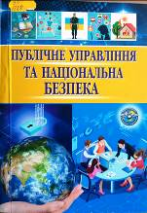 | 35  П88  Публічне управління та національна безпека : монографія / А. М. Михненко, Н. М. Грущинська, Я. Ф. Жовнірчик, Ю. В. Нестеряк ; МОН України, Національний авіаційний ун-т. - Київ : НАУ, 2019. - 328 с. - ISBN 978-966-932-119-0.  У монографії викладено особливості публічного управління та його впливу на безпеку особистості, суспільства і держави в системі національної безпеки. Розкрито засади взаємодії суспільства і влади. Проаналізовано проблеми національної безпеки України.
Місце збереження: |  | Кількість
Головний бібліотечний корпус 8б, I поверх, довідково-бібліографічний відділ |  | 1
Головний бібліотечний корпус 8б, III поверх, абонемент сектора гуманітарної літератури |  | 1

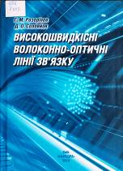 | 654  Р653  Розорінов, Георгій Миколайович  Високошвидкісні волоконно-оптичні лінії зв'язку : навчальний посібник / Г. М. Розорінов, Д. О. Соловйов ; МОН України, Національний технічний університет України "Київський політехнічний інститут імені Ігоря Сікорського". - 3-е вид., перероб. і допов. - Київ : Кафедра, 2019. – 324 с. - ISBN 978-617-7303-53-9.  Розглянуто найбільш поширені і нові методи передачі сигналів по волоконно-оптичним лініям зв'язку. Особливу увагу приділено питанням підвішування оптичних кабелів, з урахуванням міжнародних стандартів, рекомендацій та практичних розробок авторів. Описані особливості фізичних процесів, що відбуваються в оптичному кабелі (оптичному волокні) при впливі на нього кліматичних та механічних навантажень.
Місце збереження: |  | Кількість
Головний бібліотечний корпус 8б, II поверх , абонемент науково-технічної літератури |  | 1
Головний бібліотечний корпус 8б, II поверх, читальний зал науково-технічної літератури |  | 1

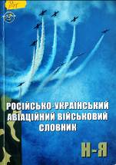 | Ц  Р75  Російсько-український авіаційний військовий словник : у 2 т. Т. 2. Н - Я / М. І. Ватан, О. Г. Водчиць, Ю. Б. Добровольський, В. Л. Іванов ; МОН України, Національний авіаційний ун-т ; Кулик М. С., ред. – Київ : НАУ, 2017. - 608 с. - ISBN 978-966-598-972-1; 978-966-932-024-7 (Т. 2).  У словнику подано тлумачення сучасних російських термінів і термінологічних комбінацій, а також їх українські відповідники, потрібні для засвоєння основ за всіма розділами теорії та практики військової авіації.  Для студентів, викладачів і аспірантів вищих і середніх спеціальних навчальних закладів системи військової авіації, фахівців у галузі цивільної авіації, працівників наукових установ.
Місце збереження: |  | Кількість
Головний бібліотечний корпус 8б, I поверх, довідково-бібліографічний відділ |  | 1
Головний бібліотечний корпус 8б, III поверх, абонемент сектора гуманітарної літератури |  | 2
Корпус №4 НАУ, читальний зал для молодших курсів |  | 2
Корпус №4 НАУ, відділ навчальної літератури для молодших курсів |  | 2

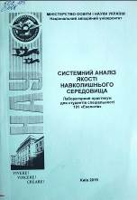 | 502.175  С408  Системний аналіз якості навколишнього середовища : лабораторний практикум для студентів спеціальності 101 "Екологія" / МОН України, Національний авіаційний університет ; Радомська М. М., уклад. - Київ : НАУ, 2019. - 76 с.
Місце збереження: |  | Кількість
Головний бібліотечний корпус 8б, I поверх, відділ навчальної літератури для старших курсів |  | 8
Головний бібліотечний корпус 8б, II поверх , абонемент науково-технічної літератури |  | 2

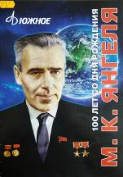 | 629.7  С81  100 лет со дня рождения М. К. Янгеля. - Днепропетровск : Южное, [Б. р.]. - 15 с.
Місце збереження: |  | Кількість
Головний бібліотечний корпус 8б, II поверх , абонемент науково-технічної літератури |  | 1

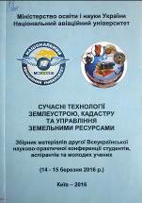 | 33  С916  "Сучасні технології землеустрою, кадастру та управління земельними ресурсами", конференція (2; 2016; Київ)  Збірник матеріалів другої Всеукраїнської науково-практичної конференції студентів, аспірантів та молодих учених "Сучасні технології землеустрою, кадастру та управління земельними ресурсами", 14-15 березня 2016 р. / МОН України, Національний авіаційний університет ; Харченко В. П., ред. - Київ : НАУ, 2016. - 128 с.  Збірник матеріалів другої Всеукраїнської науково-практичної конференції студентів, аспірантів та молодих учених "Сучасні технології землеустрою, кадастру та управління земельними ресурсами" охоплює широкий спектр сучасних проблем геодезії, фотограмметрії, землеустрою, земельного і містобудівного кадастру, управління земельними ресурсами, функціонування ринку землі тощо.
Місце збереження: |  | Кількість
Головний бібліотечний корпус 8б, I поверх, довідково-бібліографічний відділ |  | 1

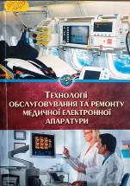 | 615.478  Т384  Технології обслуговування та ремонту медичної електронної апаратури : навчальний посібник / В. Д. Кузовик, Є. В. Моісеєнко, В. Л. Кучеренко, А. О. Горбач ; МОН України, Національний авіаційний університет. - Київ : НАУ, 2019. - 224 с. - ISBN 978-966-932-101-5.  Розглянуто класифікацію та основні принципи організації системи експлуатації - ремонт медичної електронної апаратури. Висвітлено основні положення і теоретичні аспекти експлуатаційної надійності медичної електронної апаратури. Розглянуто процедури контролю та діагностування, а також методи та засоби оцінювання технічного стану медичної електронної апаратури.
Місце збереження: |  | Кількість
Головний бібліотечний корпус 8б, I поверх, довідково-бібліографічний відділ |  | 1
Головний бібліотечний корпус 8б, II поверх , абонемент науково-технічної літератури |  | 2

 | 629.735.4  Я44  ЯК-40 VIP. Design engineering production. - Харьков : Interion, [Б. р.]. - 14 с.
Місце збереження: |  | Кількість
Головний бібліотечний корпус 8б, II поверх , абонемент науково-технічної літератури |  | 1

ПЕРІОДИЧНІ ВИДАННЯ, ЗБІРНИКИ НАУКОВИХ ПРАЦЬ

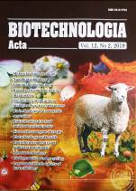 | Biotechnologia Acta. - 2019. - Т. 12, № 2. - 87 с.
Місце збереження: |  | Кількість
Головний бібліотечний корпус 8б, II поверх , абонемент науково-технічної літератури |  | 1

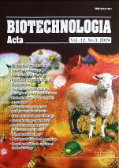 | Biotechnologia Acta. - 2019. - Т. 12, № 3. - 82 с.
Місце збереження: |  | Кількість
Головний бібліотечний корпус 8б, II поверх , абонемент науково-технічної літератури |  | 1

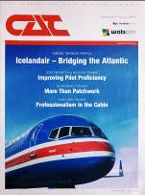 | CAT Magazine. - 2019. - V. 29, № 2. - 50 c.
Місце збереження: |  | Кількість
Головний бібліотечний корпус 8б, II поверх , абонемент науково-технічної літератури |  | 1

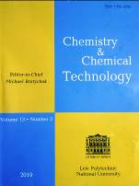 | Chemistry & Chemical Technology. - 2019. - Т. 13, № 2. - С.130-274 с.
Місце збереження: |  | Кількість
Головний бібліотечний корпус 8б, II поверх , абонемент науково-технічної літератури |  | 1

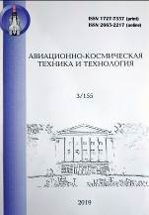 | Авиационно-космическая техника и технология. - 2019. - № 3. - 84 с.
Місце збереження: |  | Кількість
Головний бібліотечний корпус 8б, II поверх , абонемент науково-технічної літератури |  | 1

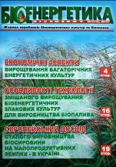 | Біоенергетика / Bioenergy. - 2019. - № 1. - 38 с.
Місце збереження: |  | Кількість
Головний бібліотечний корпус 8б, II поверх , абонемент науково-технічної літератури |  | 1

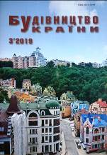 | Будівництво України. - 2019. - № 3. - 40 с.
Місце збереження: |  | Кількість
Головний бібліотечний корпус 8б, II поверх , абонемент науково-технічної літератури |  | 1

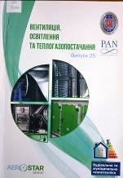 | 697  В296  Вентиляція, освітлення та теплогазопостачання = Ventyliatsiia, Osvitlennia ta Teplohazopostachannia : науково-технічний збірник. Вип. 25 / МОН України, Київський національний університет будівництва і архітектури ; ред.  Е. С. Малкін. - Київ : КНУБА, 2018. - 73 с.  У збірнику висвітлюються результати наукових досліджень, питання теорії і практики з опалення, вентиляції і кондиціонування повітря, теплопостачання та газопостачання.  Призначений для наукових працівників, викладачів, виробників, докторантів, аспірантів та студентів.
Місце збереження: |  | Кількість
Головний бібліотечний корпус 8б, II поверх , абонемент науково-технічної літератури |  | 1

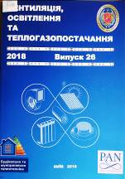 | 697  В296  Вентиляція, освітлення та теплогазопостачання = Ventyliatsiia, Osvitlennia ta Teplohazopostachannia : науково-технічний збірник. Вип. 26 / МОН України, Київський національний університет будівництва і архітектури ; ред. Е. С. Малкін. - Київ : КНУБА, 2018. - 79 с.  У збірнику висвітлюються результати наукових досліджень, питання теорії і практики з опалення, вентиляції і кондиціонування повітря, теплопостачання та газопостачання.  Призначений для наукових працівників, викладачів, виробників, докторантів, аспірантів та студентів.
Місце збереження: |  | Кількість
Головний бібліотечний корпус 8б, II поверх , абонемент науково-технічної літератури |  | 1

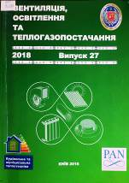 | 697  В296  Вентиляція, освітлення та теплогазопостачання = Ventyliatsiia, Osvitlennia ta Teplohazopostachannia : науково-технічний збірник. Вип. 27 / МОН України, Київський національний університет будівництва і архітектури ; ред. Е. С. Малкін. - Київ : КНУБА, 2018. - 79 с.  У збірнику висвітлюються результати наукових досліджень, питання теорії і практики з опалення, вентиляції і кондиціонування повітря, теплопостачання та газопостачання.  Призначений для наукових працівників, викладачів, виробників, докторантів, аспірантів та студентів.
Місце збереження: |  | Кількість
Головний бібліотечний корпус 8б, II поверх , абонемент науково-технічної літератури |  | 1

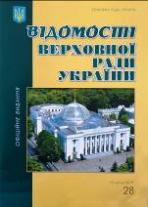 | Відомості Верховної Ради України. - 2019. – № 28. - 48 с.
Місце збереження: |  | Кількість
Головний бібліотечний корпус 8б, III поверх, зал гуманітарної літератури та періодичних видань |  | 1

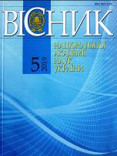 | Вісник Національної академії наук України. - 2019. - № 5. - 142 с.
Місце збереження: |  | Кількість
Головний бібліотечний корпус 8б, II поверх , абонемент науково-технічної літератури |  | 1
Корпус №4 НАУ, читальний зал для молодших курсів |  | 1

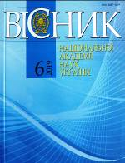 | Вісник Національної академії наук України. - 2019. - № 6. - 100 с.
Місце збереження: |  | Кількість
Головний бібліотечний корпус 8б, III поверх, зал гуманітарної літератури та періодичних видань |  | 1
Корпус №4 НАУ, читальний зал для молодших курсів |  | 1

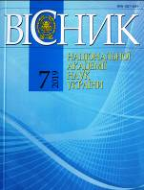 | Вісник Національної академії наук України. - 2019. - № 7. - 98 с.
Місце збереження: |  | Кількість
Головний бібліотечний корпус 8б, III поверх, зал гуманітарної літератури та періодичних видань |  | 1

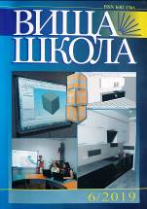 | Вища школа. - 2019. - № 6. - 126 c.
Місце збереження: |  | Кількість
Головний бібліотечний корпус 8б, I поверх, довідково-бібліографічний відділ |  | 1

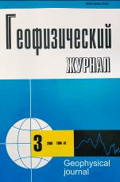 | Геофизический журнал. - 2019. - Т. 41, № 3. – 220 с.
Місце збереження: |  | Кількість
Головний бібліотечний корпус 8б, III поверх, зал гуманітарної літератури та періодичних видань |  | 1

 | Екологічний вісник. - 2019. - № 2. - 32 с.
Місце збереження: |  | Кількість
Головний бібліотечний корпус 8б, III поверх, зал гуманітарної літератури та періодичних видань |  | 1

 | Економіка. Фінанси. Право. - 2019. - № 6. - 40 с.
Місце збереження: |  | Кількість
Головний бібліотечний корпус 8б, III поверх, зал гуманітарної літератури та періодичних видань |  | 1

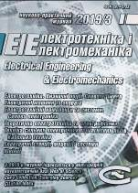 | Електротехніка і електромеханіка. - 2019. - № 3. - 74 с.
Місце збереження: |  | Кількість
Головний бібліотечний корпус 8б, II поверх , абонемент науково-технічної літератури |  | 1

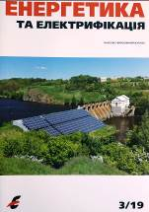 | Енергетика та електрифікація. - 2019. - № 3. – 36 с.
Місце збереження: |  | Кількість
Головний бібліотечний корпус 8б, II поверх , абонемент науково-технічної літератури |  | 1

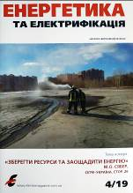 | Енергетика та електрифікація. - 2019. - № 4. – 48 с.
Місце збереження: |  | Кількість
Головний бібліотечний корпус 8б, II поверх , абонемент науково-технічної літератури |  | 1

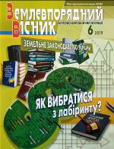 | Землевпорядний вісник. - 2019. - № 6. - 64 с.
Місце збереження: |  | Кількість
Головний бібліотечний корпус 8б, III поверх, зал гуманітарної літератури та періодичних видань |  | 1

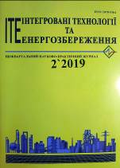 | Інтегровані технології та енергозбереження. – 2019. - № 2. - 72 с.
Місце збереження: |  | Кількість
Головний бібліотечний корпус 8б, II поверх , абонемент науково-технічної літератури |  | 1

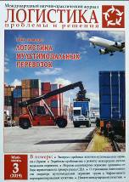 | Логистика: проблемы и решения. - 2019. - № 3. – 58 с.
Місце збереження: |  | Кількість
Головний бібліотечний корпус 8б, III поверх, зал гуманітарної літератури та періодичних видань |  | 1

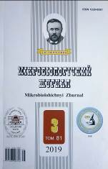 | Мікробіологічний журнал. - 2019. - Т. 81, № 3. – 108 с.
Місце збереження: |  | Кількість
Головний бібліотечний корпус 8б, II поверх , абонемент науково-технічної літератури |  | 1

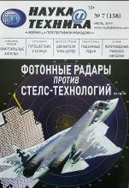 | Наука и техника. - 2019. - № 7. - 66 с.
Місце збереження: |  | Кількість
Головний бібліотечний корпус 8б, III поверх, зал гуманітарної літератури та періодичних видань |  | 1

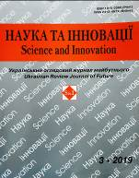 | Наука та інновації. - 2019. - № 3. - 114 с.
Місце збереження: |  | Кількість
Головний бібліотечний корпус 8б, III поверх, зал гуманітарної літератури та періодичних видань |  | 1

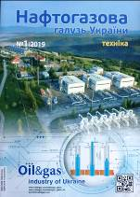 | Нафтогазова галузь України. - 2019. - № 1. - 40 с.
Місце збереження: |  | Кількість
Головний бібліотечний корпус 8б, II поверх , абонемент науково-технічної літератури |  | 1

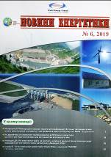 | Новини енергетики. - 2019. - № 6. - 34 с.
Місце збереження: |  | Кількість
Головний бібліотечний корпус 8б, II поверх , абонемент науково-технічної літератури |  | 1

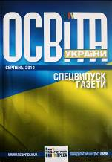 | Освіта України. - 2019. - № 8. - 128 с.
Місце збереження: |  | Кількість
Головний бібліотечний корпус 8б, I поверх, довідково-бібліографічний відділ |  | 1

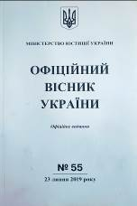 | Офіційний вісник України. - 2019. - № 55. - 220 с.
Місце збереження: |  | Кількість
Головний бібліотечний корпус 8б, I поверх, довідково-бібліографічний відділ |  | 1

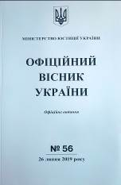 | Офіційний вісник України. - 2019. - № 56. - 140 с.
Місце збереження: |  | Кількість
Головний бібліотечний корпус 8б, I поверх, довідково-бібліографічний відділ |  | 1

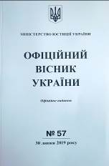 | Офіційний вісник України. - 2019. - № 57. - 268 с.
Місце збереження: |  | Кількість
Головний бібліотечний корпус 8б, I поверх, довідково-бібліографічний відділ |  | 1

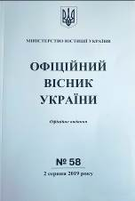 | Офіційний вісник України. - 2019. - № 58. - 284 с.
Місце збереження: |  | Кількість
Головний бібліотечний корпус 8б, I поверх, довідково-бібліографічний відділ |  | 1

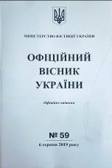 | Офіційний вісник України. - 2019. - № 59. - 524 с.
Місце збереження: |  | Кількість
Головний бібліотечний корпус 8б, I поверх, довідково-бібліографічний відділ |  | 1

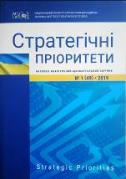 | Стратегічні пріоритети. - 2019. - № 1. - 136 с.
Місце збереження: |  | Кількість
Головний бібліотечний корпус 8б, I поверх, довідково-бібліографічний відділ |  | 1

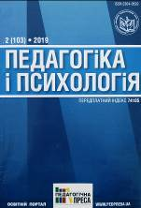 | Педагогіка і психологія. - 2019. - № 2. - 96 с.
Місце збереження: |  | Кількість
Головний бібліотечний корпус 8б, III поверх, зал гуманітарної літератури та періодичних видань |  | 1

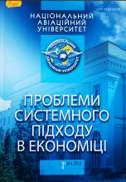 | 33  П781  Проблеми системного підходу в економіці : збірник наукових праць. Вип. 3 (65). Ч. 2 / МОН України, Національний авіаційний ун-т ; Смерічевський С. Ф., ред. - Київ : Гельветика, 2018. - 140 с.  Збірник присвячено актуальним проблемам використання системного підходу при дослідженні соціальних та технічних систем.  Розрахований на наукових працівників та фахівців, які займаються питаннями створення, дослідження та використання організаційних, організаційно-технічних та економічних систем.
Місце збереження: |  | Кількість
Головний бібліотечний корпус 8б, I поверх, довідково-бібліографічний відділ |  | 1

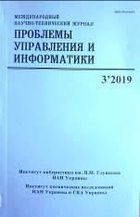 | Проблемы управления и информатики. - 2019. - № 3. - 160 с.
Місце збереження: |  | Кількість
Головний бібліотечний корпус 8б, II поверх , абонемент науково-технічної літератури |  | 1

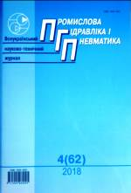 | Промислова гідравліка і пневматика. - 2018. - № 4. - 92 с.
Місце збереження: |  | Кількість
Головний бібліотечний корпус 8б, II поверх , абонемент науково-технічної літератури |  | 1

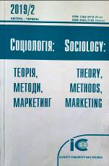 | Соціологія: теорія, методи, маркетинг. - 2019. – № 2. - 210 с.
Місце збереження: |  | Кількість
Головний бібліотечний корпус 8б, III поверх, зал гуманітарної літератури та періодичних видань |  | 1

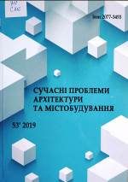 | 711  С916  Сучасні проблеми архітектури та містобудування : науково-технічний збірник. Вип. 53 / МОН України, Київський національний університет будівництва і архітектури ; ред. М. М. Дьомін. - Київ : КНУБА, 2019. - 360 с.  В збірнику висвітлюються актуальні проблеми досліджень у галузі архітектури та містобудування, теорії та історії архітектури, реконструкції існуючої забудови.  Розрахований на працівників науково-дослідних і проектних організацій, викладачів вищих навчальних закладів.
Місце збереження: |  | Кількість
Головний бібліотечний корпус 8б, II поверх , абонемент науково-технічної літератури |  | 1

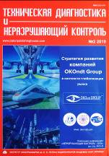 | Техническая диагностика и неразрушающий контроль. - 2019. - № 2. - 60 с.
Місце збереження: |  | Кількість
Головний бібліотечний корпус 8б, II поверх , абонемент науково-технічної літератури |  | 1

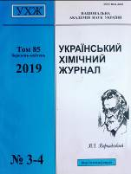 | Український хімічний журнал. - 2019. - Т. 85, № 3-4. - 113 с.
Місце збереження: |  | Кількість
Головний бібліотечний корпус 8б, II поверх , абонемент науково-технічної літератури |  | 1

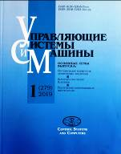 | Управляющие системы и машины. - 2019. - № 1. - 96 с.
Місце збереження: |  | Кількість
Головний бібліотечний корпус 8б, II поверх , абонемент науково-технічної літератури |  | 1

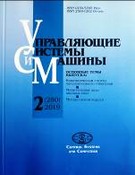 | Управляющие системы и машины. - 2019. - № 2. - 92 с.
Місце збереження: |  | Кількість
Головний бібліотечний корпус 8б, II поверх , абонемент науково-технічної літератури |  | 1

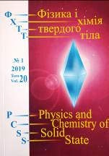 | Фізика і хімія твердого тіла. - 2019. - Т. 20, № 1. - С.1-90.
Місце збереження: |  | Кількість
Головний бібліотечний корпус 8б, II поверх , абонемент науково-технічної літератури |  | 1

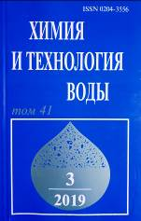 | Химия и технология воды. - 2019. - Т. 41, № 3. - С. 249-375.
Місце збереження: |  | Кількість
Головний бібліотечний корпус 8б, II поверх , абонемент науково-технічної літератури |  | 1

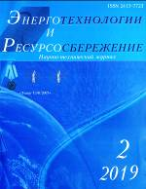 | Энерготехнологии и ресурсосбережение. - 2019. - № 2. - 70 с.
Місце збереження: |  | Кількість
Головний бібліотечний корпус 8б, II поверх , абонемент науково-технічної літератури |  | 1

Повний перелік нових надходжень літератури (у тому числі з соціо-гуманітарних наук) дивіться у розділі «Нові надходження» Web-порталу НТБ НАУ (адреса: http://www.lib.nau.edu.ua/search/new.aspxhttp://www.lib.nau.edu.ua/search/new.aspx).
Докладніше про надходження до бібліотеки за останній період: http://www.lib.nau.edu.ua/search/new.aspx). Віртуальні виставки літератури розміщені за адресою: http://www.lib.nau.edu.ua/dovidka/VirtList.aspx

